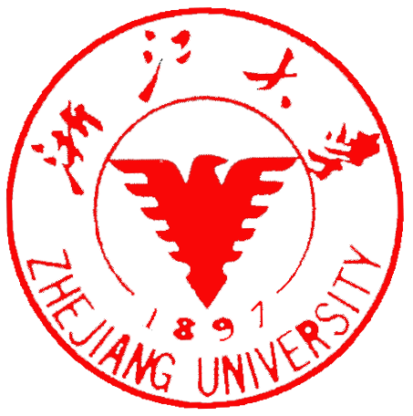

浙江大学“探究性化学实验”

大学化学实验O
（天然有机化合物的分离和提取）

研
究
报
告

参加学生：李博灏等31位同学
指导教师：吴百乐 尹欣驰

浙 江 大 学 化 学 系
浙江大学化学实验教学中心
2015年1月

目录

1. 辣椒中辣椒碱与辣椒红素的提取与分离-----------------------------3
------李博灏（3120101057）毛雁宏（3120102525）齐禹傲（3120100693）胡文轩（3130000141）
2. 探究紫薯中花青素提取条件--------------------------------------16
------陈思羽（3130100781）、周昊（3130102659）、胡玛丽（3130102552）、姚玥 （3130103117）
3. 辣椒中辣椒红素和辣椒素的提取探究------------------------------26
-----王捷睿（3130101683）、谢懿（3130102482）、王雨薇（3130102501）、黄瀚霄（3130103761）
4. 菠菜中色素的提取和色谱分离
——探究新鲜度对色素含量的影响--------------------------37
-----徐怡然（3130100906）、王亚芹（3130102430）、陆媛（3130102459）、钮曹萍（3130102605）
5. 提取剂种类对胡萝卜素提取的影响--------------------------------47
------李岩（3130100502）、熊小胜（3130100713）、钟利强（3130102713）、朱巾英（3130102708）
6. 银杏叶中银杏黄酮的提取----------------------------------------59
------宋慧洁（3130102676）、毛宇迪（3130102660）、朱嘉若（3130102609）
7. 银杏叶中黄酮的提取--------------------------------------------74
------余翔翔（3130102514）、俞镭（3130103056）、韩逸伦（3100000168）、刘天歌（3120000257）
8. 干辣椒及甜椒中胡萝卜素及辣椒红色素的研究----------------------83
------孟依霞（3130102679）、杨扬（3130102703）、李宛钊（3130000680）、万文静（3130100883）
9. 探究实验感想--------------------------------------------------92

辣椒中辣椒碱与辣椒红素的提取与分离
李博灏（3120101057）毛雁宏（3120102525）
齐禹傲（3120100693）胡文轩（3130000141）
指导老师 吴百乐 尹欣驰

摘要：以红辣椒为原料，研究不同浓度的乙醇溶液（体积分数70%和95%）提取辣椒红素以及辣椒碱的效果，通过设计正交实验优选了这两种物质的提取条件。这两种物质的在95%的乙醇溶液中有良好的提取效果。在此基础上我们还用酸碱法和柱色谱法分离辣椒碱与辣椒红素，比较两种方法的差别。得到的结论是：柱色谱法比起碱液法有好的分离效果。
关键字：辣椒碱，辣椒红，萃取分离

辣椒红素(Capsanthin)是一种从辣椒中的提取的天然色素，其含量一般为其干重的0.2%-0.5%，其中95%左右含在果皮中，属于叶黄素类共轭多烯含氧延伸物，是从辣椒中提取的一种四萜类天然色素，是类胡萝卜素的一种。又名：辣椒红色素等。分子式C40H56O3，是辣椒显深红色的主要因素，用于食品着色剂。

参考文献:
[1]王小光，杨月云，辣椒碱提取新工艺研究，中国调味品，2011年第6期：117-120。
[2]吴影，张永杰等，萃取法制备辣椒碱提取工艺的研究，安徽农业学，2007。
[3]胡震，张利等，辣椒碱的提取工艺，食品研究与开发，2010年6月第31卷第6期。
[4]王绍霞，辣椒红色素与辣椒碱的分离及工艺过程开发的研究，2008年兰州大学硕士研究生学位论文。

探究性实验感想
万文静（3130100883）
2015.1.10
本次探究性实验我们做的是从辣椒中提取胡萝卜素和辣椒红色素，主要采用了对比的方法，将风干后的甜椒和干朝天椒中的两种成分进行提取和分离。经过这次实验，主要的感想有以下几点：
一.不打无准备之仗
在进行本次实验之前，我组的李宛钊同学进行了资料的收集和整理工作。对本次探究性实验的内容和步骤进行了一番设计和整理。我则是反复思考预想实验的过程，然后将实验所需要的一些试剂进行了一些数据的收集。经过我们的这番准备，算是对实验有了一个大致的了解。明确了实验目的，实验原理，及主要步骤。这些准备工作至关重要，决定着我组实验的结果成功与否。
二.实践出真知
纸上谈兵对于学习知识是没有任何用处的。唯有实践才是检验真理的唯一标准。我组的前期准备还是比较充分的，但是在做实验的过程中还是出现了一些问题。主要问题出在柱色谱的分离过程中。我组在柱色谱上选用了硅胶200-300目作为吸附剂，这就导致了洗脱过程慢这一问题。在选用吸附剂这一过程中，我组最初选用硅胶和二氯甲烷混合作为吸附剂，但是经过薄层色谱这一实验，我组发现选用二氯甲烷是错误的，因为二氯甲烷极性太大，若是再用二氯甲烷和石油醚作为洗脱剂，那么很有可能导致两种色素难以被分离洗脱。所以我组改用了石油醚与硅胶混合作为吸附剂，石油醚与二氯甲烷1:1和1：3作为洗脱剂，进行梯度淋洗，先将极性较小的胡萝卜素洗脱下来，再将极性较大的辣椒红色素提取出来。
还有一个问题就是，我们在准备的过程中忽略了提取物的复杂性。在进行柱色谱分离的过程中，我组发现出现了不同的色谱带，其中红色色谱带就达到4条之多，这与预想的结果并不一样。事实上，天然植物中含有较多的色素，绝不可能仅有辣椒红素和胡萝卜素两种色素。尽管看上去颜色是差不多的，但是其成分却不一定相同，比如说叶黄素也是黄色的。我组由于条件原因不能将这些成分一一分离出来，也不能将这些成分一一确定出来，所以我组主要目的是分离两种主要产物胡萝卜素和辣椒红素。
本次实验也从另一个侧面体现出来植物中富含丰富的色素资源，并且其成分十分复杂。
三.合作沟通

